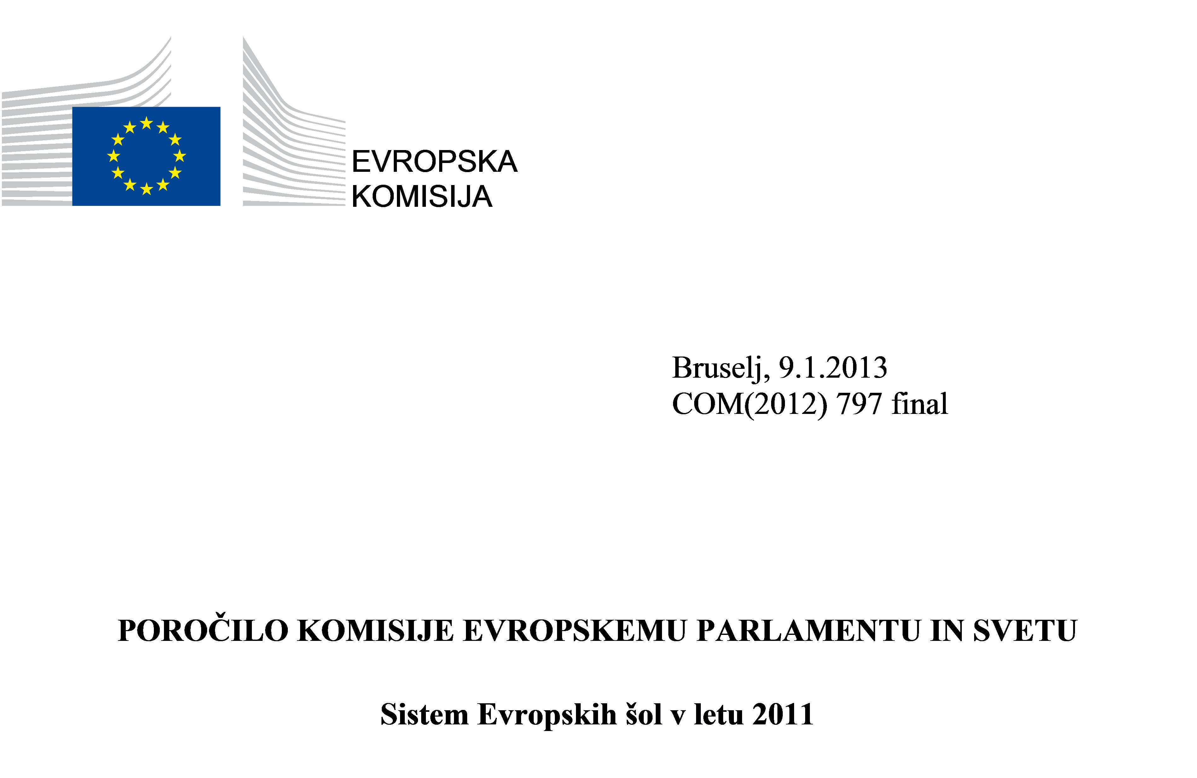

KAZALO
1. Uvod 3
2. Razmere v šolah 4
2.1. Alicante 4
2.2. Bergen 4
2.3. Bruselj 4
2.4. Culham 5
2.5. Frankfurt 5
2.6. Karlsruhe 5
2.7. Luxembourg 6
2.8. Mol 6
2.9. München 6
2.10. Varese 6
3. Proračunske spremembe in izzivi 7
4. Politične spremembe in izzivi 8
4.1. Odprtje sistema – akreditirane šole 8
4.2. Revizija plačne lestvice napotenih učiteljev/lokalno zaposlenih učiteljev 9
4.3. Prenatrpanost/infrastruktura 9
4.4. Delitev stroškov med državami članicami 10
4.5. Sodni postopki 11
5. Pedagoške in organizacijske spremembe 11
5.1. Reforma evropske mature 11
5.2. Dejavnosti za učence s posebnimi potrebami 11
5.3. Organizacija predmetov in pouka 12
6. Prihodnji izzivi 12

POROČILO KOMISIJE EVROPSKEMU PARLAMENTU IN SVETU
Sistem Evropskih šol v letu 2011

Uvod
Ker so se v Evropi nadaljevale težke gospodarske in proračunske razmere, je moral sistem Evropskih šol omejiti svoje odhodke, hkrati pa zagotavljati neokrnjeno kakovost poučevanja.
Svet guvernerjev Evropskih šol je aprila 2010 sprejel proračun Evropskih šol za leto 2011, pri čemer je bil prispevek EU 11 % višji kot prejšnje leto, predvsem zaradi sprememb v številu učencev (+2,6 %). Svet guvernerjev Evropskih šol je ta proračun sprejel pod pogojem, da Evropske šole sprejmejo ukrepe za boljši nadzor nad prihodnjimi proračunskimi spremembami.
Po razpravah med Svetom in Evropskim parlamentom je bil v sprejetem skupnem proračunu EU za leto 2011 predviden prispevek k proračunu Evropskih šol v znesku 164 milijonov EUR. Čeprav je ta prispevek nižji od prispevka, ki ga je sprejel Svet guvernerjev Evropskih šol, je višji od prispevka za leto 2010, ki je znašal 154 milijonov EUR.
Evropske šole so morale na podlagi sklepa Parlamenta in Sveta o prilagoditvi proračuna Evropskih šol, ki jo je zahtevala Komisija, takoj sprejeti varčevalne ukrepe, kar je povzročilo številne reakcije, predvsem v okviru združenj staršev Evropskih šol in odbora uslužbencev. Komisija je te ukrepe podprla, ker niso v nasprotju s temeljnimi načeli učnega programa Evropskih šol.
Aprila 2011 je Svet guvernerjev Evropskih šol sprejel pomembne sklepe o racionalizaciji.
Poleg tega je sistem Evropskih šol zaradi stalnega povečevanja števila učencev in težav, s katerimi se srečujejo nekatere države članice pri izpolnjevanju svojih obveznosti na področju infrastrukture in napotitev učiteljev, na veliki preizkušnji.

Razmere v šolah
Skupno število učencev v 14 Evropskih šolah se stalno povečuje, in sicer se je povečalo z 22 778 v letu 2010 na 23 367 v letu 2011. Večina učencev v sistemu Evropskih šol (63 %) se šola v Evropskih šolah v Bruslju (44 %) in Luxembourgu (19 %). Učenci kategorije 1, v katero so vključeni zlasti otroci uslužbencev EU in Evropskih šol ter otroci uslužbencev Evropskega patentnega urada, ki obiskujejo Evropsko šolo v Münchnu, predstavljajo 74 % (17 396) vseh učencev, vendar pa je na nekaterih manjših Evropskih šolah število učencev te kategorije zelo majhno. Učenci kategorije 2 predstavljajo 5,12 % vseh učencev, pri čemer se je njihovo število zmanjšalo zaradi gospodarske krize, ker je bilo za učence te kategorije sklenjenih manj sporazumov z Evropskimi šolami. Učencev kategorije 3, ki vključuje učence, katerih starši morajo plačevati šolnino, je 4 774 (20 %).

Alicante
Število učencev šole v Alicanteju ostaja enako. To šolo je ob začetku šolskega leta 2011 obiskovalo 1 034 učencev, od katerih je 48 % učencev kategorije 1, ki so večinoma otroci uslužbencev Urada za usklajevanje na notranjem trgu (UUNT). Kot je običajno v Evropskih šolah, je najštevilčnejši oddelek jezika države gostiteljice. V tem primeru je v španski oddelek vpisanih 37 % vseh učencev.

Bergen
Število učencev na šoli v Bergnu se je nekoliko zmanjšalo, in sicer s 608 v šolskem letu 2010/2011 na 581 v šolskem letu 2011/2012, pri čemer je bilo 109 učencev (18 %) kategorije 1 in 472 učencev (81 %) kategorije 3.
Leta 2011 so bila opravljena dela na področju infrastrukture, zlasti obnova športne dvorane in klimatskega sistema.

Bruselj
Prostorska stiska se v bruseljskih Evropskih šolah še naprej povečuje. Zaradi povečanja števila vlog za vpis se je število učencev na štirih Evropskih šolah v Bruslju povečalo z 9 847 v letu 2010/2011 na 10 285 ob začetku šolskega leta 2011/2012.
Število učencev na Evropski šoli Bruselj I se je med letoma 2010/2011 in 2011/2012 povečalo za okoli 60, tj. s 3 074 na 3 131. Zaradi velikosti kampusa in 14 ločenih stavb je ena od prednostnih nalog te Evropske šole še vedno izboljševanje varnosti (sistem kartic, videonadzor).
Število učencev od štirih bruseljskih Evropskih šol je trenutno največje na Evropski šoli Bruselj II, ki jo je ob začetku šolskega leta 2011/2012 obiskovalo 3 176 učencev. To veliko število učencev pomeni vsakodnevni organizacijski izziv. Začela so se dela za izgradnjo novega avtobusnega parkirišča, ki bo uradno odprto leta 2012, s čimer se bo izboljšala varnost na igrišču šole, kjer trenutno dvakrat na dan parkira okoli petdeset šolskih avtobusov.
Tudi na Evropski šoli Bruselj III se je število učencev povečalo, in sicer na 2 919 ob začetku šolskega leta 2011. Podobno kot na šolah Bruselj I in Bruselj II se tudi na tej šoli pojavljajo praktične težave pri uporabi skupnih prostorov zaradi prenatrpanosti.
Število učencev na Evropski šoli Bruselj IV se je spet precej povečalo (za 31%), in sicer z 809 na 1 059. Zaradi pomanjkanja prostorov na začasni lokaciji v Berkendaelu so bile postavljene montažne zgradbe za sprejem 7 dodatnih razredov.

Culham
Na podlagi sklepa, ki ga je Svet guvernerjev Evropskih šol sprejel aprila 2007, se bo Evropska šola v Culhamu postopno zaprla do leta 2017 zaradi selitve skupnega podjetja Skupni evropski Torus (Joint European Torus – JET) v Cadarache (Francija). Zato ob začetku šolskega leta 2011 ni bil odprt noben nov oddelek predšolskih otrok.
Poleg tega so britanski organi predstavili nov načrt za odprtje nacionalne šole („free school“) na tej lokaciji, ki bo nadomestila sprva načrtovano „akademijo“. Nacionalna šola bo predvidoma začela delovati septembra 2012 s postopnim uvajanjem posameznih razrednih stopenj, ko te ne bodo več na voljo na Evropski šoli.
Evropska šola in nova nacionalna šola si bosta do junija 2017 delili prostore v Culhamu. Pedagoški, upravni in finančni vidiki bodo ločeni, morali pa si bosta deliti infrastrukturo in operativne odhodke, povezane z lokacijo. Komisija podpira ta načrt, s katerim bo omogočeno nadaljevanje šolskega življenja na lokaciji v Culhamu po letu 2017.

Frankfurt
V primerjavi s preteklim letom se je število učencev na Evropski šoli v Frankfurtu povečalo za skoraj 5 %, kar pomeni, da ima ta šola eno najvišjih stopenj rasti števila učencev, ki je posledica povečanja števila zaposlenih pri Evropski centralni banki. Septembra 2011 je bilo v to Evropsko šolo vpisanih 1 136 učencev, od tega 780 učencev iz kategorije 1. Ta šola je prenatrpana, zato je bila na nemške organe naslovljena zahteva po dodatni infrastrukturi. Vendar pa zadevni organi še niso določili, ali bo stroške poravnala zvezna dežela Hessen ali Ministrstvo za zunanje zadeve. Poleg tega šola v letu 2012 pripravlja slovesnost ob desetletnici svoje ustanovitve.

Karlsruhe
Število učencev, vpisanih v Evropsko šolo v Karlsruheju, se že nekaj let postopno zmanjšuje. Njihovo število se je z 979 v letu 2008 zmanjšalo na 933 v septembru 2011, od katerih je 173 učencev (18,5 %) iz kategorije 1, 267 učencev iz kategorije 2, več kot polovica (493) pa iz kategorije 3.
Ta šola je primer lokalnega sofinanciranja in jo subvencionira mesto Karlsruhe (165 000 EUR v letu 2011), s čimer se financira napotitev upravljavca in strokovnega sodelavca občine v Evropsko šolo. Tudi zvezna dežela Baden-Württemberg finančno podpira šolo in ji je v letu 2011 izplačala 732 200 EUR.

Luxembourg
Evropska šola Luxembourg I se nahaja v četrti Luxembourg-Kirchberg in jo danes obiskujejo učenci Evropske šole Luxembourg II, ki se bo ob začetku šolskega leta 2012/2013 za stalno preselila na lokacijo Bertrange/Mamer.
Leta 2011 je bilo vanjo vpisanih okoli 4 500 učencev (3 579 v Lux I in 957 v Lux II), zato se je srečevala s prenatrpanostjo in je morala sprejeti politiko omejevanja vpisa otrok, katerih starši niso uslužbenci EU.
Luksemburški organi si močno prizadevajo, da bi olajšali šolski avtobusni prevoz. Tega delno organizirajo luksemburški organi in šola, delno pa Združenje za šolski prevoz Evropske šole Luxembourg I (ATSEE). V sodelovanju z luksemburškimi organi je bil za šolo Luxembourg II na lokaciji Bertrange/Mamer pripravljen tudi načrt mobilnosti. Poleg tega potekajo priprave za odprtje šole Luxembourg II leta 2012 na stalni lokaciji v Mamerju.

Mol
Število učencev Evropske šole v Molu ostaja dokaj nespremenjeno, in sicer je ob začetku šolskega leta 2011/2012 to šolo obiskovalo 767 učencev, od katerih je 614 (80 %) učencev kategorije 3, 138 (18 %) pa učencev kategorije 1. Najštevilčnejša sta nizozemski in angleški oddelek. Nasprotno ima nemški oddelek v vseh razredih le 72 učencev.

München
Število učencev Evropske šole v Münchnu se že več let močno povečuje zaradi povečanja števila zaposlenih v Evropskem patentnem uradu, katerih otroci predstavljajo večji del učencev. Do leta 2016, ko bo predvidoma končana širitev šole, še naprej velja politika omejevanja vpisa.

Varese
Število učencev na tej šoli ostaja enako, pri čemer je ob začetku šolskega leta 2011/2012 to šolo oblikovalo 1 366 učencev. Dobro polovico učencev predstavljajo učenci kategorije 1. Število učencev kategorije 2 se je v letih 2008 (235) in 2011 (177) zmanjšalo zaradi gospodarskih razmer.
Izplačilo 400 000 EUR, ki so ga za financiranje dodatne infrastrukture napovedali italijanski organi, kljub zagotovilu stalnega predstavnika Italije pri EU podpredsedniku Marošu Šefčoviču še ni bilo izvedeno.
V letu 2011 je šola v Vareseju praznovala 50. obletnico svojega delovanja.

Proračunske spremembe in izzivi
Število učencev, vpisanih v sistem Evropskih šol, se je med letoma 2010 in 2011 povečalo za 2,6 %, in sicer z 22 778 na 23 367. Učencev kategorije 1 je 17 396, kar je skoraj 75 % skupnega števila učencev. Število učencev kategorije 2, ki predstavljajo dobrih 5 % vseh učencev, se je zmanjšalo zaradi gospodarske krize (z Evropskimi šolami je bilo sklenjenih manj sporazumov). Vseh učencev kategorije 3 je 4 774, kar je nekoliko več kot 20 %.
Povprečni letni stroški na učenca za vse Evropske šole so v letu 2011 znašali 11 918 EUR. Zaradi gospodarskih razmer so se znižali prispevki držav članic, med katerimi so nekatere napotile manj učiteljev. Tako ob začetku šolskega leta 2011 države članice niso zapolnile 88 delovnih mest za napotene učitelje, kar je 24 delovnih mest več kot prejšnje leto. Zato se je povečala subvencija za Evropske šole iz evropskega proračuna.
Proračunski prispevki (brez prenesenih presežkov in uporabe rezervnega sklada):
2011 (skupno: 275 318 397 EUR):
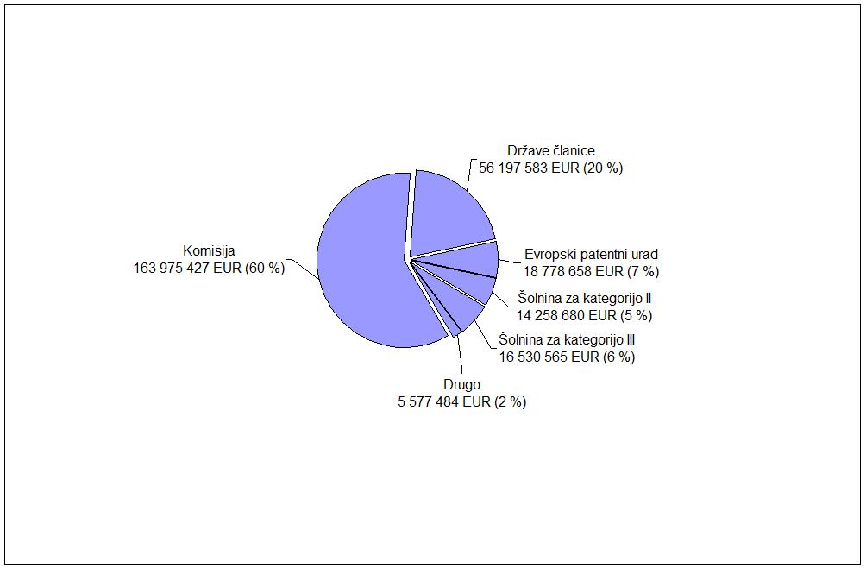
2010 (skupno: 265 383 975 EUR):
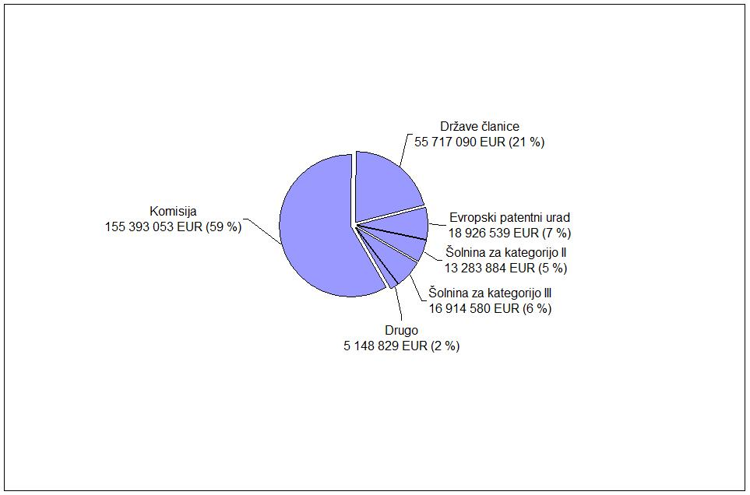
Predlog proračuna za leto 2011 v višini 171 milijonov EUR, ki ga je podprla Komisija, je Svet guvernerjev Evropskih šol sprejel aprila 2010. Svet guvernerjev Evropskih šol je ta znesek odobril pod pogojem, da se sprejmejo varčevalni ukrepi, kot so revizija plačne lestvice osebja, napotenega v Evropske šole, reorganizacija obveznih in izbirnih predmetov ter jasna opredelitev uporabe sredstev za učence s posebnimi potrebami. Komisija je teh 171 milijonov EUR vključila v predlog proračuna, predložen proračunskemu organu (Svetu in Evropskemu parlamentu).
Decembra 2010 je proračunski organ določil znesek prispevka iz evropskega proračuna za leto 2011 v višini 164 milijonov EUR. Komisija je o tem obvestila generalni sekretariat Evropskih šol in od Evropskih šol zahtevala takojšnje sprejetje varčevalnih ukrepov, da bi zagotovila spoštovanje proračunskega okvira. Poleg tega je v začetku leta 2011 na sestankih upravnih odborov od Evropskih šol zahtevala, da navedejo konkretne zneske prihrankov, ki jih lahko realizirajo. Aprila 2011 je Svet guvernerjev Evropskih šol sprejel pomembne sklepe o racionalizaciji predvsem v zvezi s poukom in predmeti, pa tudi z notranjo organizacijo, na primer skrajšanje obdobij izrednega dopusta za koordinatorje svetovalcev za poklicno orientacijo in sprememba metode izračunavanja časa, ki ga koordinatorji namenijo učencem z učnimi težavami, učencem s posebnimi potrebami in učencem brez lastnega jezikovnega oddelka. Prav tako je bila prilagojena plačna lestvica napotenih učiteljev in lokalno zaposlenih učiteljev v Evropskih šolah, da bi bila usklajena s plačno lestvico iz kadrovskih predpisov za evropske uradnike, veljavno od reforme leta 2004.

Politične spremembe in izzivi

Odprtje sistema – akreditirane šole
Odpiranje sistema Evropskih šol nacionalnim sistemom je eden glavnih vidikov reforme, ki jo je Svet guvernerjev Evropskih šol sprejel aprila 2009 v Stockholmu. To odpiranje vključuje akreditacijo nacionalnih šol, kar tem šolam omogoča, da zagotavljajo evropsko izobraževanje in evropsko maturo. Na teh tako imenovanih Evropskih šolah tipa II se lahko izobražujejo otroci uslužbencev EU na lokacijah v EU, kjer ni Evropskih šol. Te akreditirane šole, financirane v okviru nacionalnega sistema, lahko prejmejo finančni prispevek iz proračuna EU, sorazmeren s številom otrok uslužbencev Unije, vpisanih na te šole. Komisija je 8. decembra 2010 sprejela sklep o dodelitvi prispevka EU.
Prošnja za akreditacijo šolske ustanove se vloži na pobudo držav članic. Postopek akreditacije se zaključi s podpisom sporazuma med zakonitim zastopnikom ustanove in generalnim sekretarjem Evropskih šol, ki zastopa Svet guvernerjev Evropskih šol.
Pet od šestih nacionalnih šol, ki jih je potrdil Svet guvernerjev Evropskih šol, je leta 2011 podpisalo sporazum o prispevku, tako so prva izplačila Komisije prejele za šolska leta 2009/2010, 2010/2011 in 2011/2012. Znesek prispevka EU za ta tri šolska leta je 7 419 967 EUR.
Šest akreditiranih šol je: „Scuola per l’Europa“ v Parmi (Italija), ki je v bližini Evropske agencije za varnost hrane (EFSA), „Centre for European Schooling“ v Dunshaughlinu (Irska), ki je v bližini Urada Komisije za prehrano in veterinarstvo, „School of European Education“ v Heraklionu (Grčija), ki je v bližini Evropske agencije za varnost omrežij in informacij (ENISA), „European Schooling“ v Helsinkih (Finska), ki je v bližini Evropske agencije za kemikalije (ECHA), „Ecole Européenne de Strasbourg“ (Francija), ki je v bližini evropskih institucij (Evropskega parlamenta in Evropskega varuha človekovih pravic) ter „Ecole Internationale Provence-Alpes-Côte d’Azur“ v Manosqueju (Francija), ki je v bližini raziskovalnega središča ITER v Cadaracheju.
V postopku potrditve so še tri druge šole: šola evropskega izobraževanja v Haagu (Nizozemska), ki bo predvidoma začela delovati avgusta 2012, „Tallinn European Schooling“ (Estonija) in „European School of Copenhagen“(Danska).
Poleg tega odprtje sistema v okviru pilotnega projekta omogoča potrditev šolskih ustanov, v katerih se ne izobražujejo otroci uslužbencev EU, izvaja pa se evropski učni program, zato so to tako imenovane Evropske šole tipa III. Nemčija je tako predložila dokumentacijo za šolsko ustanovo, ki se bo septembra 2012 odprla v Bad Vilbelu.

Revizija plačne lestvice napotenih učiteljev/lokalno zaposlenih učiteljev
Kadrovski predpisi za napoteno osebje v sistemu Evropskih šol so usklajeni s kadrovskimi predpisi za uslužbence evropskih institucij. Kadrovski predpisi za napoteno osebje v sistemu Evropskih šol po sprejetju reforme kadrovskih predpisov za uslužbence EU iz leta 2004 in zlasti po spremembi osnovne plačne lestvice niso bili ustrezno prilagojeni. Svet guvernerjev Evropskih šol je zato decembra 2010 sprejel spremembo plačne lestvice, da bi jo uskladil s plačno lestvico iz kadrovskih predpisov EU.
Te nove določbe veljajo za osebe, ki so v sistem Evropskih šol vključene od 1. septembra 2011. Zato so bili spremenjeni kadrovski predpisi za napoteno osebje v sistemu Evropskih šol.

Prenatrpanost/infrastruktura
Zaradi nenehnega povečevanja števila vlog za vpis učencev kategorije 1 so se pojavile potrebe po dodatnih prostorih. Nekatere Evropske šole se zaradi prenatrpanosti srečujejo z vsakodnevnimi hudimi praktičnimi težavami. To velja zlasti za šole v Bruslju, Luxembourgu, Frankfurtu in Vareseju.
Zaradi povečanja števila otrok uslužbencev EU in predvidenih sprememb števila učencev v naslednjih letih je Svet guvernerjev Evropskih šol aprila 2010 sprejel odločitev, da od belgijskih organov zahteva, naj predlagajo lokacijo za 5. Evropsko šolo v Bruslju. Številčne ocene kažejo, da bo kljub odprtju šole v Laekenu septembra 2012 od leta 2015 v Bruslju potrebna 5. Evropska šola.
Generalni sekretar Evropskih šol je v letu 2011 belgijskim organom poslal več pisem z zahtevo po predložitvi predlogov morebitnih primernih lokacij za 5. Evropsko šolo v Bruslju. Komisija je v letu 2011 od belgijskih organov večkrat zahtevala začetek pogajanj o lokaciji 5. Evropske šole in da mora biti lokacija šole v bližini glavnih bivalnih območij uslužbencev evropskih institucij in njihovih pisarn. Ob imenovanju belgijskega predsednika vlade Elia Di Rupa decembra 2011 je podpredsednik Šefčovič nanj naslovil pismo z zahtevo zlasti za začetek pogajanj o predlogih lokacij za 5. Evropsko šolo. Z belgijskimi organi so bili vzpostavljeni dvostranski stiki in podpredsednik je na predsednika vlade naslovil še drugo pismo, toda uradnega odgovora o predlogu še ni prejel.
Evropska šola Luxembourg II, ki bo lahko sprejela 3 000 učencev, se bo ob začetku šolskega leta 2012 preselila na stalno lokacijo v Bertrange/Mamer. Z odprtjem te velike in sodobno opremljene šole se bo močno izboljšalo vsakodnevno življenje vseh učencev, ki so si do zdaj delili eno lokacijo.
Tudi Evropska šola Bruselj IV, ki bo lahko sprejela okoli 2800 učencev, se bo septembra 2012 preselila na stalno lokacijo v Laeken. Obnovitvena in gradbena dela na tej lokaciji, ki predstavljajo obsežen arhitekturni projekt, potekajo po predvidenem načrtu.
Učenci Evropske šole Bruselj IV, ki začasno obiskujejo šolo na lokaciji v Berkendaelu, bodo ob začetku šolskega leta 2012 premeščeni v Laeken. Šola si tako s praktičnega vidika kot z vidika vključenosti učencev močno prizadeva, da se premestitev izvede v najboljših možnih pogojih.

Delitev stroškov med državami članicami
V letu 2011 je finančni prispevek EU za sistem Evropskih šol znašal 164 milijonov EUR, kar predstavlja skoraj 60 % njihovega celotnega proračuna.
Prispevek EU pomeni uravnoteženo subvencijo in je odvisen od višine prispevka držav članic za napotene učitelje, ki še naprej dobivajo svojo nacionalno plačo. Že več let narašča število delovnih mest za napotene učitelje, ki jih države članice niso zapolnile, zato se povečuje finančni prispevek EU. Podpredsednik Šefčovič je stopil v stik s Svetom ministrov za izobraževanje in na države članice septembra 2011 naslovil pismo, da bi jih opozoril na izpolnjevanje njihovih obveznosti na tem področju.
Združeno kraljestvo se je v času svojega predsedovanja svetu Evropskih šol v šolskem letu 2011/2012 odločilo, da ponovno začne razpravo o delitvi stroškov med državami članicami in da to vprašanje določi za prednostno nalogo v letu svojega predsedovanja. Združeno kraljestvo in Irska želita zaradi velikega povpraševanja po izobraževanju v angleškem jeziku ponovno obravnavati število svojih napotenih učiteljev. Vse države članice zaradi proračunskih težav, s katerimi se srečujejo, vedno težje napotijo učitelje v Evropske šole. To pomeni dodatno finančno obremenitev za EU, ki mora financirati lokalno zaposlene učitelje.
Generalni sekretariat Evropskih šol je pripravil strnjen dokument, ki ga je Svetu guvernerjev Evropskih šol predložil decembra 2011. Za obravnavanje tega vprašanja je bila ustanovljena posebna delovna skupina, ki mora analizirati stanje in predlagati rešitve.

Sodni postopki
Na podlagi tožb, vloženih na Sodišču, sta bili izdani dve sodbi.
Predmet prve tožbe je bil spor med Komisijo in Združenim kraljestvom (C-545/09). Komisija je menila, da Združeno kraljestvo ni izpolnjevalo svojih zakonsko določenih obveznosti in da je kršilo Konvencijo o Statutu Evropskih šol s tem, da je učitelje, napotene v Evropske šole, za obdobje njihove napotitve izključilo iz prilagoditve plač (možnosti kariere in napredovanja), ki velja za zaposlene v nacionalnih šolah. Gre za prvo tožbo na podlagi člena 26 Konvencije o Evropskih šolah. Februarja 2012 je Sodišče upoštevalo mnenje generalnega pravobranilca in se opredelilo v korist Komisije.
Druga zadeva je povezana z vprašanjem za predhodno odločanje, ki ga je vložil odbor za pritožbe Evropskih šol v zvezi s prilagoditvijo plač angleških učiteljev v primeru valutnih nihanj (C-196/09). Sodišče je menilo, da ni pristojno za odločanje, ker odbor za pritožbe ni nacionalni organ ampak je del „mednarodne organizacije“.
Ena tožba, katere sodba naj bi bila izdana leta 2011, še vedno ni rešena. Gre za primer lokalno zaposlenega učitelja, ki je tožbo vložil pri belgijskem nacionalnem sodišču glede izplačila regresa za letni dopust pred letom 2004. Samo plačilo je bilo že priznano za zakonito, sodba glede obsega retroaktivnosti tega plačila pa še ni bila izdana. V tem primeru bi lahko sodba pomenila velike odhodke za proračun Evropskih šol.

Pedagoške in organizacijske spremembe

Reforma evropske mature
V okviru reforme iz leta 2009 in odpiranja sistema Evropskih šol želi Svet guvernerjev Evropskih šol poenostaviti evropsko maturo in zmanjšati njene stroške ter hkrati ohraniti visoko raven kakovosti. Svet guvernerjev Evropskih šol je aprila 2011 sprejel sklepe za poenostavitev organizacije mature, znižanje njenih stroškov in pregled vsebine izpitov. Poleg tega je Svet guvernerjev decembra 2011 potrdil pregled pogojev za ocenjevanje pisnih izpitov evropske mature (zlasti anonimnost izvodov) ter vrsto, število in težo pisnih in ustnih izpitov.
Ti pogoji morajo biti v pravilnik o evropski maturi in njene izvedbene predpise vključeni do začetka maturitetnih izpitov leta 2014.

Dejavnosti za učence s posebnimi potrebami
V šolskem letu 2010/2011 je bilo v sistem Evropskih šol vpisanih 619 učencev s posebnimi potrebami, kar pomeni, da se je število v primerjavi s prejšnjimi leti povečalo (477 v šolskem letu 2008/2009, 574 v šolskem letu 2009/2010). Svet guvernerjev Evropskih šol je aprila 2011 sprejel sklepa o oblikovanju nove kategorije osebja z nazivom „spremljevalci učencev s posebnimi potrebami“ in o razvrščanju učencev v skupine s podobnimi vrstami potreb, za katere je organiziran dopolnilni pouk, kar je omogočilo racionalizacijo porabe sredstev za učence s posebnimi potrebami in omejitev skupnih stroškov podpore učencev s posebnimi potrebami na 4 526 927 EUR v letu 2011, kar je 180 988 EUR manj kot leta 2010.

Organizacija predmetov in pouka
Svet guvernerjev Evropskih šol je proračun za leto 2011 potrdil pod pogojem, da se sprejmejo ukrepi za nadzor nad spremembami stroškov. Zato je Svet guvernerjev aprila 2011 na seji sprejel nove ukrepe za razjasnitev in podrobno določitev pravil za organizacijo obveznih in izbirnih predmetov (zlasti velikost skupin za poučevanje jezikov, drugih nacionalnih jezikov in učencev brez lastnega jezikovnega oddelka).
Ti sklepi so omogočili učinkovitejšo organizacijo izobraževanja in uresničitev varčevalnih ukrepov, ki so nujni zaradi sedanjih proračunskih razmer.

Prihodnji izzivi
Nadzor nad proračunom ob ohranjanju kakovosti izobraževanja in pravična delitev stroškov Evropskih šol med državami članicami bosta v prihodnjih letih največja izziva pri zagotavljanju trajnega sistema Evropskih šol.
Evropske šole bodo morale še naprej ohranjati nadzor nad proračunom in izvajati varčevalne ukrepe ter hkrati zagotavljati kakovostno izobraževanje. Komisija si z vsemi akterji v sistemu Evropskih šol prizadeva za ohranitev bistvenih pedagoških vsebin in za zagotavljanje ravni izobrazbe, ki vsem učencem po opravljeni maturi omogoča dostop do visokošolske izobrazbe po njihovi izbiri.
Države članice bodo morale najti rešitve za sklenitev dogovora o delitvi stroškov in njihovo razporeditev med državami članicami. Komisija si bo še naprej prizadevala za iskanje trajne rešitve.
Komisija poleg tega od belgijskih organov še vedno zahteva, da do leta 2015 določijo lokacijo za 5. Evropsko šolo v Bruslju, da se bodo lahko odzvali na spremembe števila učencev in pokrili potrebe zaradi stalnega povečevanja števila vlog za vpis. Razprave o odprtju Evropske šole v Laekenu so pokazale vpliv lokacije šole na ravnovesje med poklicnim in družinskim življenjem uslužbencev EU, ki nimajo vedno možnosti, da bi svoje otroke šolali v lokalnih šolah. 5. Evropska šola mora biti zato v bližini glavnih bivalnih območij uslužbencev evropskih institucij in njihovih pisarn.
Razvoj odpiranja sistema Evropskih šol bo nacionalnim šolam omogočil uvajanje evropskega učnega programa, ki se zaključi z evropsko maturo. Poleg tega bi moral finančni prispevek EU za učence, katerih starši so uslužbenci EU, spodbuditi države članice, da bi zaprosile za akreditacijo nacionalnih šol in omogočile številnim učencem, da se šolajo v skladu z evropskim učnim programom in opravijo evropsko maturo, ki je priznana v vseh državah članicah.

Okoliščine, predvidene v finančni uredbi Evropskih šol (dokument 2011-07-D-17-fr-3, objavljen na spletni strani Evropskih šol: http://www.eursc.eu/fichiers/contenu_fichiers1/577/2011-07-D-17-fr-3.pdf).
Pravila za sprejem v Evropske šole so navedena v poglavju XII Zbirke sklepov Sveta guvernerjev Evropskih šol (dokument, objavljen na spletni strani Evropskih šol: http://www.eursc.eu/fichiers/contenu_fichiers1/1794/2011-04-D-4-fr-1.pdf).
Glej opombo št. 2.
Glej opombo št. 2.
T. i. SWALS (students without a language section): učenci brez lastnega jezikovnega oddelka, običajno vpisani v enega od oddelkov delovnih jezikov.
Dokument 2011-04-D-7-fr-3 (Sklepi Sveta guvernerjev Evropskih šol, sprejeti aprila 2011, poglavje IX, točka B.4), objavljen na spletnem mestu Evropskih šol: http://www.eursc.eu/fichiers/contenu_fichiers1/1664/2011-04-D-7-fr-3.pdf
Irščina, malteščina, finščina/švedščina.

